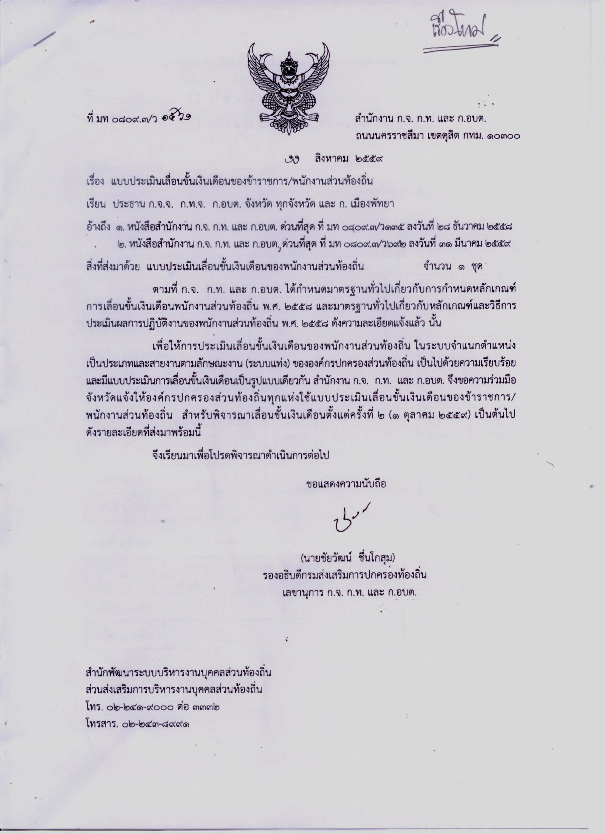

แบบประเมินเลื่อนขั้นเงินเดือนของข้าราชการ / พนักงานส่วนท้องถิ่น
รอบการประเมิน ครั้งที่ 1 (1 ตุลาคม .................. – 31 มีนาคม ...............)
ครั้งที่ 1 (1 เมษายน ................ – 30 ตุลาคม ................)
ชื่อผู้รับการประเมิน.........................................................................ตำแหน่ง.........................................................................
ตำแหน่งประเภท.......................................................ระดับ..................... เลขที่ตำแหน่ง.....................................................
สังกัด......................................................................................................................................................................................

ส่วนที่ 1 คะแนนผลการปฏิบัติงาน (ตามมาตรฐานทั่วไปการประเมินผลฯ ข้อ 9)
ระดับ | ดีเด่น | ดีมาก | ดี | พอใช้ | ต้องปรับปรุง
ครั้งที่
ครั้งที่ 1 คะแนน (%)
ครั้งที่ 2 คะแนน (%)

ส่วนที่ 2 ข้อมูลการลา มาสาย และขาดราชการ
ระดับ | ลาป่วย | ลากิจ | ลาอุปสมบท  /พิธีฮัจย์ | ลาคลอดบุตร | มาสาย | ขาดราชการ | รวม  (วัน)
ครั้งที่
ครั้งที่ 1 (วัน)
ครั้งที่ 2 (วัน)

ส่วนที่ 3 ข้อมูลการรักษาวินัย พฤติกรรม และอื่นๆ
ลงโทษ | ว่ากล่าว | ภาคทัณฑ์ | หนักกว่า | ถูกสั่งพัก | คดีอาญา | รวม
ครั้งที่ | ตักเตือน |  | ภาคทัณฑ์ | ราชการ |  | (ครั้ง)
ครั้งที่ 1 (ครั้ง)
ครั้งที่ 2 (ครั้ง)

/ ส่วนที่ 4...........

-2-

ส่วนที่ 4 ความเห็นของผู้ประเมิน (ตามมาตรฐานทั่วไปเกี่ยวกับหลักเกณฑ์และวิธีการประเมินผลฯ ข้อ )
ครั้งที่ 1 | ครั้งที่ 2
ควรเลื่อนขั้นเงินเดือน 1 ขั้น | ควรเลื่อนขั้นเงินเดือน 1 ขั้น
(มีคะแนนระดับดีเด่น หรือตามมาตรฐานทั่วไป | (มีคะแนนระดับดีเด่น หรือตามมาตรฐานทั่วไป
การเลื่อนขั้นเงินเดือนฯ ข้อ 9 กำหนด) | การเลื่อนขั้นเงินเดือนฯ ข้อ 9 กำหนด)
ควรเลื่อนขั้นเงินเดือน 0.5 ขั้น | ควรเลื่อนขั้นเงินเดือน 0.5 ขั้น
(มีคะแนนตั้งแต่ระดับพอใช้ขึ้นไป | (มีคะแนนตั้งแต่ระดับพอใช้ขึ้นไป
หรือตามมาตรฐานทั่วไปการเลื่อนขั้นเงินเดือนฯ | หรือตามมาตรฐานทั่วไปการเลื่อนขั้นเงินเดือนฯ
ข้อ 8 กำหนด) | ข้อ 8 กำหนด)
ไม่ควรเลื่อนขั้นเงินเดือน | ไม่ควรเลื่อนขั้นเงินเดือน
(มีคะแนนระดับต้องปรับปรุง หรือตามมาตรฐาน | (มีคะแนนระดับต้องปรับปรุง หรือตามมาตรฐาน
ทั่วไปการเลื่อนขั้นเงินเดือนฯ กำหนด) | ทั่วไปการเลื่อนขั้นเงินเดือนฯ กำหนด)
ระบุเหตุผลในการเสนอเลื่อนขั้นเงินเดือน (โดยเฉพาะ | ระบุเหตุผลในการเสนอเลื่อนขั้นเงินเดือน (โดยเฉพาะ
กรณีเสนอเลื่อนขั้นเงินเดือน 1 ขั้น หรือกรณีได้รับผล | กรณีเสนอเลื่อนขั้นเงินเดือน 1 ขั้น หรือกรณีได้รับผล
การประเมินระดับดีเด่น แต่เสนอเลื่อนขั้นเงินเดือน | การประเมินระดับดีเด่น แต่เสนอเลื่อนขั้นเงินเดือน
0.5 ขั้น เนื่องจากมีข้อจำกัดเรื่องโควตา หรือกรณี | 0.5 ขั้น เนื่องจากมีข้อจำกัดเรื่องโควตา หรือกรณี
เสนอไม่ควรเลื่อนขั้นเงินเดือนให้ชัดเจน)............................ | เสนอไม่ควรเลื่อนขั้นเงินเดือนให้ชัดเจน)............................
............................................................................................. | .............................................................................................
............................................................................................. | .............................................................................................
............................................................................................. | .............................................................................................
 | ควรเลื่อนขั้นเงินเดือน 1.5 ขั้น
 | (ตามมาตรฐานทั่วไปการเลื่อนขั้นเงินเดือนฯ
 | ข้อ 12 วรรคสอง)
 | เหตุผล (ระบุว่ามีคะแนนผลการประเมินระดับดีเด่น
 | หรือมีหลักเกณฑ์เลื่อนขั้นเงินเดือน 1 ขั้น ในครั้งที่ 1
 | แต่มีข้อจำกัดเรื่องโควตา และมีคะแนนผลการประเมิน
 | ระดับดีเด่น หรือมีหลักเกณฑ์อีก ในครั้งที่ 2 โดยมีโควตา
 | และวงเงินให้สามารถเลื่อนขั้นเงินเดือนได้)
 | .............................................................................................
 | .............................................................................................
(ลงชื่อ)................................................ผู้ประเมิน | (ลงชื่อ)................................................ผู้ประเมิน
(................................................) | (................................................)
ตำแหน่ง........................................................... | ตำแหน่ง...........................................................
วันที่ ......................................................... | วันที่ .........................................................
/ ส่วนที่ 5...........

-3-
ส่วนที่ 5 ความเห็นของผู้บังคับบัญชาเหนือขึ้นไป
ครั้งที่ 1 | ครั้งที่ 2
เห็นด้วยกับผู้ประเมิน | เห็นด้วยกับผู้ประเมิน
มีความเห็นแตกต่างจากผู้ประเมิน ดังนี้ | มีความเห็นแตกต่างจากผู้ประเมิน ดังนี้
............................................................................................. | .............................................................................................
............................................................................................. | .............................................................................................
(ลงชื่อ)............................................... | (ลงชื่อ)...............................................
(..............................................) | (..............................................)
ตำแหน่ง..................................................... | ตำแหน่ง.....................................................
วันที่ .................................................. | วันที่ ..................................................

ส่วนที่ 6 ความเห็นของคณะกรรมการพิจารณาเลื่อนขั้นเงินเดือน
ครั้งที่ 1 | ครั้งที่ 2
เห็นด้วยกับผู้ประเมิน | เห็นด้วยกับผู้ประเมิน
มีความเห็นแตกต่างจากผู้ประเมิน ดังนี้ | มีความเห็นแตกต่างจากผู้ประเมิน ดังนี้
เหตุผล.............................................................................. | เหตุผล..............................................................................
............................................................................................. | .............................................................................................
ควรเลื่อนขั้นเงินเดือน............................ขั้น | ควรเลื่อนขั้นเงินเดือน............................ขั้น
(ลงชื่อ)...............................................ประธานฯ | (ลงชื่อ)...............................................ประธานฯ
(..............................................) | (..............................................)
ตำแหน่ง..................................................... | ตำแหน่ง.....................................................
วันที่ .................................................. | วันที่ ..................................................

ส่วนที่ 7 ความเห็นของนายก อบจ./ นายกเทศมนตรี / นายก อบต.
ครั้งที่ 1 | ครั้งที่ 2
เห็นด้วยกับมติคณะกรรมการพิจารณาเลื่อนขั้นฯ | เห็นด้วยกับมติคณะกรรมการพิจารณาเลื่อนขั้นฯ
มีความเห็นแตกต่างกับมติคณะกรรมการพิจารณา | มีความเห็นแตกต่างกับมติคณะกรรมการพิจารณา
เลื่อนขั้นฯ ดังนี้ | เลื่อนขั้นฯ ดังนี้
เหตุผล.............................................................................. | เหตุผล..............................................................................
............................................................................................. | .............................................................................................
ควรเลื่อนขั้นเงินเดือน............................ขั้น | ควรเลื่อนขั้นเงินเดือน............................ขั้น
(ลงชื่อ)............................................... | (ลงชื่อ)...............................................
(..............................................) | (..............................................)
ตำแหน่ง นายก อบจ./นายกเทศมนตรี / นายก อบต. | ตำแหน่ง นายก อบจ./นายกเทศมนตรี / นายก อบต.
วันที่ .................................................. | วันที่ ..................................................

